Jdbc：（Java database connection）

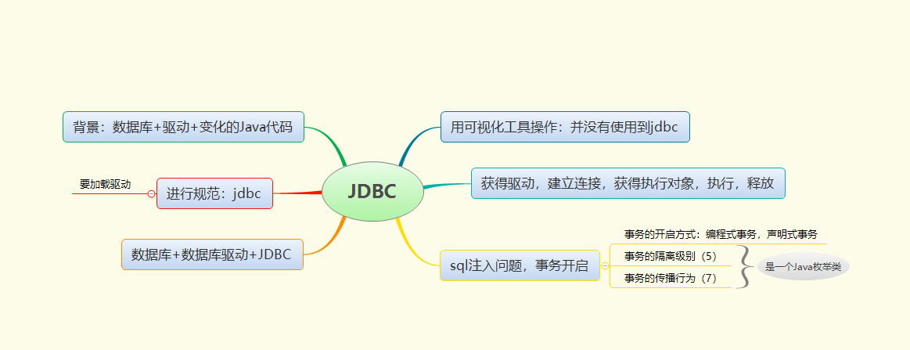

背景：不同的数据库有不同的数据库驱动，如果直接连接Java代码，那么相同的Java代码在面对不同的数据库的时候，就要做出改变。

解决：定义一套接口，所有的数据库驱动都实现了这套接口，而Java代码只要实现这套接口，就可以和各种不同的数据库厂商对接。

场景：数据库的可视化操作，到了数据库驱动这个层面，并没有到Java连接数据库阶段（也就是并没有到JDBC阶段）

JDBC阶段：在Java代码中连接数据库，

步骤：加载数据库驱动，连接数据库，获得statement对象，执行sql，获取结果并处理，释放资源。

Statement对象，在sql语句的参数中输入恒等式（or 1=1），骗过服务器，解决方法，将sql参数当作字符，而不是当作一个判读条件。用PreparedStatement对象，sql的参数用？进行展位（类似于mybatis），将sql进行预编译，之后将参数进行设置，然后在执行

JDBC事务：数据库的事务，两种开启方式，1.在编码中开启事务，使用的是beginTransaction()，commit()，rollback()，在jdbc中使用关闭自动提价，setAutoCommit(false)，将事务进行开启。2.在spring中，基于xml文件开启事务，基于注解开启事务，基于aop开启事务。